RBH4 veoteed
- Laoplats Tõdva-Hageri viadukt
Marsruut Tref Nord Tammemäe IV -Tõdva-Hageri viadukt
jrk | Tee nr. | Omand | Tee liik | Tee nimi | Kasutusviis | KM | Kate
1 |  | TREF | karjäär tee |  |  | 1,5 | Kruuskate
2 | 11 | Riigitee | Põhimaantee | Tallinna ringtee | Avalik | 1,7 | püsikate
3 | 11340 | Riigitee | Kõrvalmaantee | Tallinna-Saku tee | Avalik | 4,1 | püsikate
4 | 11342 | Riigitee | Kõrval mnt | Saku-Tõdva | Avalik | 3,4 | püsikate
5 | 11341 | Riigitee | Kõrval mnt | Kasemets-Kiisa | Avalik | 2,8 | püsikate
6 | 11342 | Riigitee | Kõrval mnt | Tõdva-Hageri | Avalik | 0,9 | püsikate
 |  |  |  | veoteed kokku |  | 14,4

Veotee kaart Tref Nord Tammemäe IV - Tõdva-Hageri viadukt

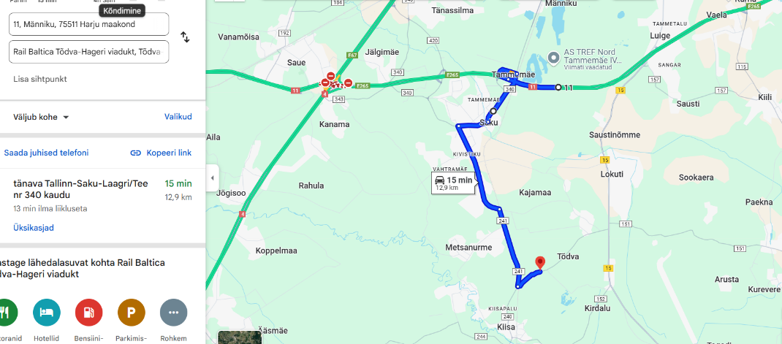

- Veetava materjali kogused Tõdva-Hageri viadukt
Kogused | maht [m3]
Üleujutatavad alad | -
Niisked ja tava alad | 773
Külmakaitse kiht | 9 787
Vahekiht | 3 508
Ballastialune | 3 162
KOKKU | 17 230

- Marsruut Tõdva-Hageri viadukt - Tref Nord Tammemäe IV

jrk | Tee nr. | Omand | Tee liik | Tee nimi | Kasutusviis | KM | Kate
1 | 11342 | Riigitee | Kõrval mnt | Saku-Tõdva | Avalik | 2,9 | püsikate
2 | 15 | Riigitee | Tugimaantee | Tallinna-Rapla-Türi tee | Avalik | 6,8 | püsikate
3 | 11 | Riigitee | Põhimaantee | Tallinna ringtee | Avalik | 3,9 | püsikate
4 |  | TREF | karjääri tee |  |  | 1,5 | Kruuskate
 |  |  |  | veoteed kokku |  | 15,1

Tühisõit karjääri tagasi

Veotee kaart karjääri tagasi( Tõdva-Hageri viadukt - Tref Nord Tammemäe IV)
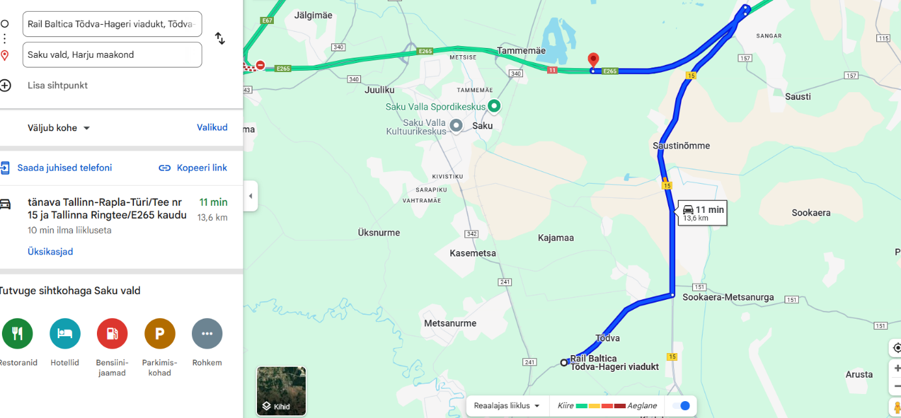
4.Marsruut Tõdva-Kirdalu-Sutlema

jrk | Tee nr. | Omand | Tee liik | Tee nimi | Kasutusviis | KM | Kate
3 | 11240 | Riigitee | Kõrvalmaantee | Tõdva-Hageri tee | Avalik | 11,9 | püsikate
4 | 11220 | Riigitee | Kõrvalmaantee | Kernu-Kohila tee | Avalik | 0,7 | püsikate
7 | 13147 | Riigitee | Kõrvalmaantee | Ääsmäe-Hageri tee | Avalik | 1,8 | püsikate
8 |  |  | karjäär tee |  |  | 0,4 | Kruuskate
 |  |  |  | veotee kokku |  | 14,8

Veotee kaart Sutlema - Tõdva-Hageri viadukt
